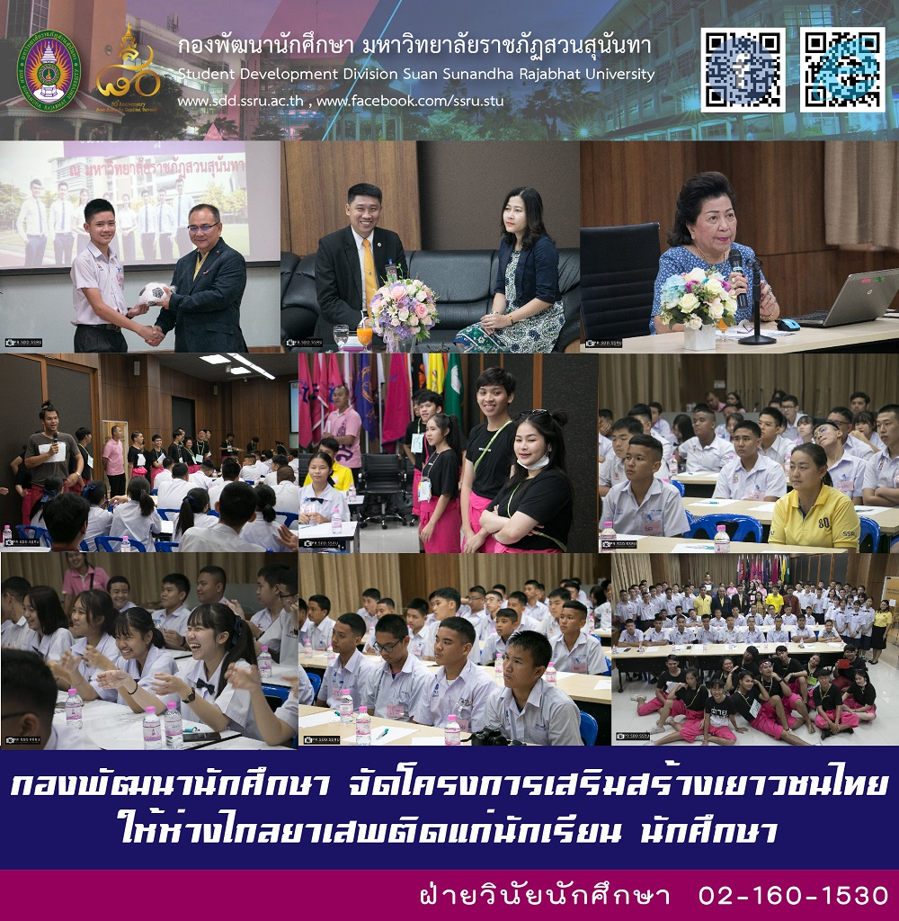
วันที่ 2 กรกฎาคม 2562 ฝ่ายวินัยนักศึกษา กองพัฒนานักศึกษา มหาวิทยาลัยราชภัฏสวนสุนันทา ได้จัดโครงการเสริมสร้างเยาวชนไทยให้ห่างไกลยาเสพติด ประจำปีงบประมาณ ๒๕๖๒ เพื่อสร้างความตระหนักในเรื่อง โทษและพิษภัยของยาเสพติด รวมไปถึงการจัดกิจกรรมบูรณาการเผยแพร่องค์ความรู้ให้กับแกนนำนักศึกษา เสริมสร้างภูมิคุ้มกันและเป็นส่วนผลักดันในการป้องกันและปราบปรามยาเสพติดภายในสถาบันการศึกษา ตามยุทธศาสตร์ชาติ ๒๐ ปี ในด้านความมั่นคงและด้านการพัฒนาและเสริมสร้างศักยภาพทรัพยากรมนุษย์ ให้สังคมไทยก้าวสู่สังคมแห่งความผาสุกและห่างไกลจากยาเสพติด มีผู้เข้าร่วมอบรม จำวน 60 คน สถานศึกษาที่เข้าร่วมกิจกรรม ได้แก่
โรงเรียนมัธยมสาธิตมหาวิทยาลัยราชภัฏสวนสุนันทา
โรงเรียนวัดราชาธิวาส
โรงเรียนเซนต์คาเบรียล
โรงเรียนมัธยมวัดเบญจมบพิตร
การอบรมในครั้งนี้ได้รับรับงานประมาสนับสนุนจากโครงการอาสาสมัครกรุงเทพมหานครในสถานศึกษา สำนักงานป้องกันและบำบัดการติดยาเสพติด กรุงเทพมหานคร และได้รับเกียรติจาก ผู้ช่วยศาสตราจารย์ (พิเศษ) ดร.พรพรรณ วรสีหะ คณบดีวิทยาลัยพยาบาลและสุขภาพ และนายรัฐภูสิทธิ ขันติกิจจานุรักษ์ สำนักงานคณะกรรมการป้องกันและปราบปรามยาเสพติดมาให้ความรู้แก่ นักเรียน นักศึกษา
On Tuesday 2nd July, 2019, Student Regulation Section of Student Development Division organized a project of “ Thai Youth Stay Drug Free 2019 “ to raise the awareness of Drug use can result in drug addiction, serious impairment, illness and death through several supervised-activities including disseminating knowledge to students' leaders, enhancing immunity and driving force the prevention and suppression of drugs among educational institutions. According to the national strategy for 20 years in the aspects of security and development and HR capacity building, this will concede Thai society to move to a society of well-being and far-removed from drugs.
Sixty participants from SSRU Secondary Demonstration School, Wat Rachathiwat School, St. Gabriel's College and Wat Ratchabophit School attended this training course which was sponsor by Bangkok Volunteer Program in Schools under Drug Addiction Prevention and Treatment Office, Bangkok Metropolitan Administration. The knowledge about drug addiction and habituation, physiological and psychological dependence due to drugs and various methods for addiction of various drugs were presented by Assistant Professor (Special) Dr. Pornpun Worasingha, Dean of College of Nursing and Health and Mr. Rattaphusit Khantikijanurak, Office of the Narcotics Control Board as a speaker.

